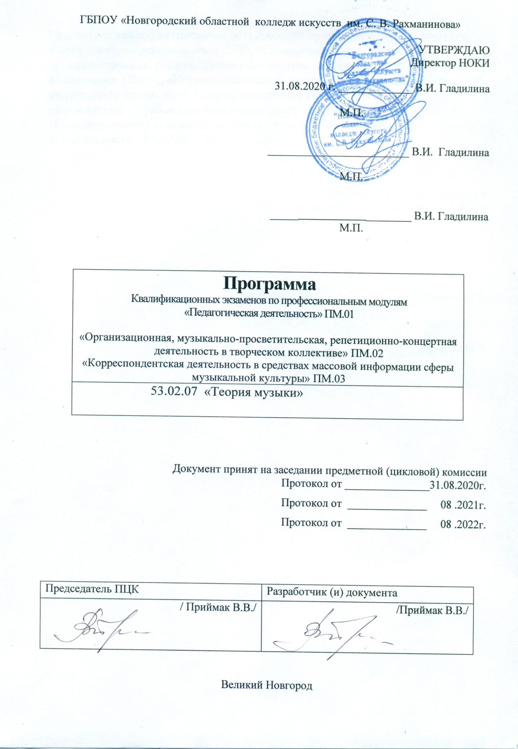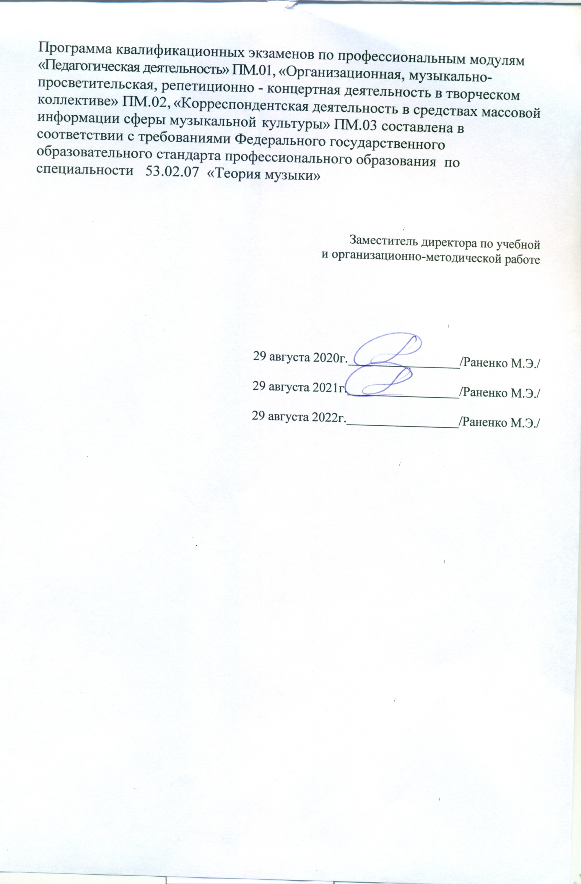

Настоящая программа Квалификационных экзаменов по Профессиональным модулям «Педагогическая деятельность» ПМ.01, «Организационная, музыкально-просветительская, репетиционно-концертная деятельность в творческом коллективе» ПМ.02, «Корреспондентская деятельность в средствах массовой информации сферы музыкальнойкультуры» ПМ.03 составлена в составлена в соответствии с Федеральным государственным образовательным стандартом профессионального образования (ФГОС ППССЗ) по специальности 53.02.07 «Теория музыки» и в соответствии с Положением об организации и проведении квалификационного экзамена в Новгородском областном колледже искусств им. С.В.Рахманинова.
Введение
- Экзамен (квалификационный) – это вид аттестационного испытания, который позволяет определить соответствие полученных знаний, умений и навыков на специальности «Теория музыки»

- Процедура экзамена (квалификационного) построена таким образом, чтобы у экзаменаторов была возможность сделать однозначный вывод о том, освоен ли выпускником вид профессиональной деятельности, подвергающийся проверке.

- Квалификационные экзамены проводятся в целях определения соответствия результатов освоения студентами образовательной программы по профессиональным модулям «Педагогическая деятельность» (ПМ.01), «Организационная, музыкально-просветительская, репетиционно-концертная деятельность в творческом коллективе» (ПМ.02), «Корреспондентская деятельность в средствах массовой информации сферы музыкальной культуры» (ПМ.03)
- Уровень подготовки студентов оценивается решением о готовности к выполнению вида профессиональной деятельности: вид деятельностиосвоен/ не освоен.
- Итоги квалификационного экзамена протоколируются. Протоколы подписываются Председателем и членами квалификационной комиссии.
В протоколе фиксируются оценки уровня сформированности профессиональных компетенций в рамках освоения данного профессионального модуля.
К Квалификационным экзаменам допускаются студенты, успешно усвоившие программы профессионального модуля, включая междисциплинарные курсы, учебную и производственную практику.
I.Квалификационный экзамен по профессиональному модулю «Педагогическая деятельность» (ПМ.01):
Защита учебной практики «Учебная практика музыкальная литература»

Защита проводятся дистанционно в форме письменного плана-конспекта итогового урока по музыкальной литературе с учениками сектора педагогической практики музыкального отделения.
План-конспект должен включать в себя:
1.План урока
2.Основная часть
- Проверка домашнего задания
-Объяснение нового материала
- Музыкальные номера (видео, аудио)
3. Заключение (итог урока, домашнее задание)

Критерии оценки
Оценка представляет собой среднюю арифметическую оценку членов комиссии с учётом текущих оценок по учебной практике «Педагогическая работа «Музыкальная литература»
Комиссия квалификационного экзамена оценивает следующий моменты работы студента:
1. План урока и его связь с календарно-тематическим планом и программными требованиями.
2. Методичность и последовательность в построении урока.
3. Учебные и наглядные пособия, используемые на уроке.
4. Требования к домашним заданиям, их формы.
5. Художественная оригинальность построения текстовой части урока.
6. Разнообразные формы музыкальной иллюстрации на уроке (аудио, видео).
II. Квалификационный экзамен по профессиональному модулю «Организационная, музыкально-просветительская, репетиционно-концертная деятельность в творческом коллективе» (ПМ.02),
Экзамен проводится в форме защиты портфолио.
Портфолио пересылается по электоронной почте.
Просмотр портфолио членами комиссии осуществляется дистанционно.
В портфолио должны быть представлены:
1.Работы студента по дисциплине «Лекторское дело» (лекции с возможным музыкальным оформлением в виде диска или флеш-карты, программы концертов и т.д.)
2.Программы (или список) концертов, которые вёл студент (афиши, фотографии)
Критерий оценки
Оценка представляет собой среднюю арифметическую оценку членов комиссии за портфолио с учётом текущих оценок по Лекторской практике.
«Отлично» (5) – представленные документы жанрово разнообразны, хорошо оформлены.
«Хорошо» (4) – подборка документов маленькая,
«Удовлетворительно» (3) – документальная часть очень слаба.
«Неудовлетворительно»(2) – портфолио не выполнено

III. Квалификационный экзамен по профессиональному модулю
«Корреспондентская деятельность в средствах массовой информации сферы музыкальной культуры» ПМ.03
Экзамен проводится в форме защиты творческих работ студентов.
Студенты представляют свои работы по дисциплинам «Основы музыкальной критики» и «Жанры и формы музыкальной журналистики»
Свои творческие работы студенты пересылают в одной папке по электронной почте.
Просмотр портфолио членами комиссии осуществляется дистанционно.В связи с невозможностью проведения экзамена в демонстрационной форме
В связи с невозможностью проведения экзамена в демонстрационной форме

В качестве творческих работ могут быть:
- рецензии на концерты;
- эссэ;
- статьи;
- фотографии
Критерий оценки
Оценка представляет собой среднюю арифметическую оценку членов комиссии за творческую работу с учётом текущих оценок по дисциплинам «Основы музыкальной критики» и «Жанры и формы музыкальной журналистики»
«Отлично» (5) – представлены разнообразные формы музыкально- журналистских работ. Видна профессиональная эволюция студента. «Хорошо» (4) – представлены лишь некоторые формы музыкально- журналистских работ. Эволюция студента неочевидна. «Удовлетворительно» (3) – Представлено мало работ. Работы невысокого качества.
«Неудовлетворительно»(2) – портфолио не выполнено.

